LVK Itálie S1A, S3A - 2024
Aktuální informace LVK - S1A, S3A Itálie:
- https://www.piancavallo.cz/piancavallo/
https://www.youtube.com/watch?v=eNKquVjbnrI
- Všeobecné podmínky CK
https://www.forline.cz/soubory-ke-stazeni/~/FileHandler.ashx?FileID=82243
- Organizace kurzu /epidemiologická opatření/
V současné době nejsou známa žádná epidemiologická opatření, která by nějak omezovala účast žáků na lyžařském výcvikovém kurzu.
- Pojištění žáků školou:
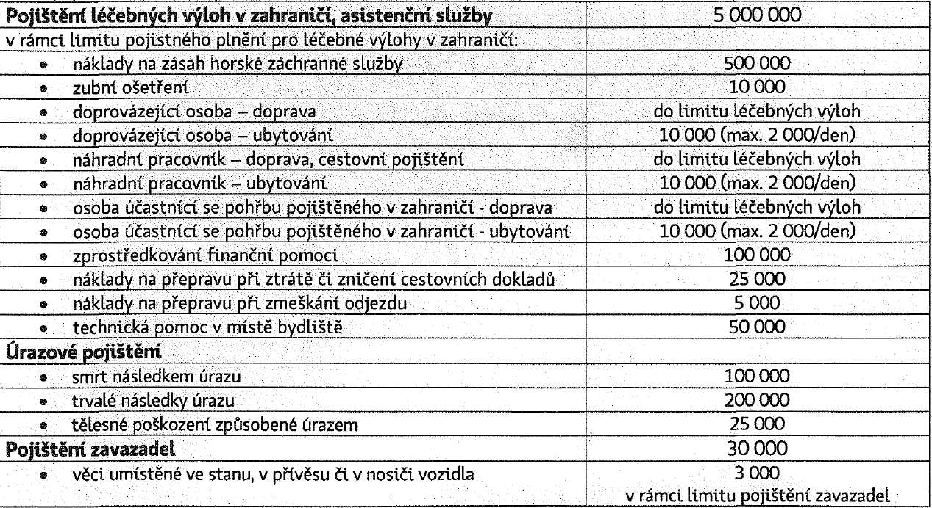
- Pojištění žáků CK
Zahrnuje navíc pojištění léčebných výloh a úrazu včetně storna zájezdu (přes UNIQA)

- Platební údaje pro LVK Rakousko 2024 – S1A, S3A
Bezhotovostně na účet KB č. 115-1923890237/0100
Variabilní symbol: 3051
Specifický symbol: 1
Zpráva pro příjemce: Příjmení, jméno žáka, třída
Úhrada formou zálohy 5100 Kč /splatná do 20. listopadu 2023 a doplatku 5100Kč /splatný do 31. ledna 2024/

- Organizace LVK

Odjezd: neděle 18.2.2024 ze Zastávky od vlakového nádraží, ráno – čas bude upřesněn/zpravidla 08:00/
Návrat: pátek/sobota 23./24..2.2024 v brzkých ranních hodinách do Zastávky- vlakové nádraží
Místo pobytu: Itálie – středisko Piancavallo
Doprava: 2x autobus fa Vyhnalík
Místo výcviku: Lyžařské středisko Piancavallo – ubytování hotel u sjezdovky
Strava: polopenze / zahájení večeří v den příjezdu, ukončení večeří v den odjezdu/
Ubytování: 3-5 lůžkové pokoje se sociálním zařízením, pension Casa Stella Montis
Vedoucí kurzu: Mgr. František Zahradníček
Doporučené vybavení na hory
- na lyžování šponovky, oteplovačky nebo šusťáky
- větrovku nebo teplou bundu s kapucí
- svetr, fleecová mikina
- čepice 2x
- rukavice 2x
- ponožky, podkolenky – silnější na lyžování, slabší na denní nošení
- teplé spodní prádlo (spodky, triko, punčocháče, termo prádlo)
- 2x tričko na denní nošení
- Pyžamo
- Oblečení pro pobyt na pensionu (tepláky)
- Domácí obuv
- Toaletní potřeby, krém na opalování /vyšší faktor/,pomáda na rty
- Mastný krém bez vody na obličej
- Ručník
- Lyžařské brýle, sluneční brýle s UV filtrem, lyžařská helma povinně!!!!!
- Batoh na jídlo – cesta, svah
- Pas nebo občanský průkaz!!!!!!!!!
- Kartičku zdravotní pojišťovny platnou pro státy EU, doklad o pojištění léčebných výloh v zahraničí (pokud
jste si individuálně vyřizovali vyšší plnění)
- Osobní léky, obinadlo/zdravotní dotazník odevzdáte zdravotníkovi kurzu dle pokynu/
- Lyže se seřízeným bezpečnostním vázáním
- Lyže uložené ve vaku, lyžařské hole, sjezdařské boty
22 Čestné prohlášení o bezinfekčnosti – datum na něm musí souhlasit se dnem odjezdu – obdržíte
od zdravotníka kurzu
- Kapesné na stravu/oběd/ a pití na svah, event. na případný nákup dle individuální potřeby
- Souhlas s cestou do zahraničí, prohlášení rodičů o seřízení vázání/není třeba potvrzení servisu/, potvrzení o bezinfekčnosti, – odevzdáváte Mgr. Zahradníčkovi před odjezdem u autobusu

- Se studenty jsme měli úvodní schůzku, kde dostali všechny potřebné informace. Další schůzku budeme mít v tělesné výchově před kurzem, kde se budou moci zeptat na vše, co bude aktuálně třeba. Na schůzce dostanou v psané podobě: Plán kurzu s časem odjezdu, Potvrzení o bezinfekčnosti, Souhlas s cestou do zahraničí + Prohlášení o seřízení vázání, Denní program a další informace v souvislosti s realizací kurzu.
- Před kurzem obdrží studenti od zdravotníka kurzu zdravotní dotazník, kde uvedou všechna zdravotní omezení, léky a další informace ohledně zdravotního stavu, event. výživy. Odevzdají fyzicky dle pokynu zdravotníka s předstihem před odjezdem.
- V případě dotazu info na emailu:
zahradnicek@gzastavka.cz
rosendorfovaz@gzastavka.cz

Příloha:

Itálie- Friuli Skiregion- Piancavallo
5 nocí s polopenzí, 5 ti denní skipas, autobus, pojištění léčebných výloh a storna, delegát
TERMÍN: 18.2.-23.2. 2024
(odjezd v neděli v ranních hodinách, návrat po pátečním lyžování v sobotu brzo ráno)
Info ke středisku: Piancavallo- https://www.forline.cz/italie/piancavallo/ menší moderní italské středisko (cca 25 km sjezdovek) vzdálené 650 km z Brna, ideální sjezdovky pro školní výcviky a lyžařské kluby díky vysokému poměru sedaček a dostatku modrých a červených sjezdovek, bez denního dojíždění ke svahu, středisko má špičkový snowpark, bohaté možnosti polyžařského vyžití: bruslení (lze domluvit skupinovou cenu včetně půjčení bruslí, přímo naproti ubytování), bobová dráha, Nevelandia pro nejmenší, běžkařský okruh, zajímavé finanční podmínky po celou sezónu.
Video z předloňské akce o Piancavallu: https://www.youtube.com/watch?v=eNKquVjbnrI
Ubytování: STELLA MONTIS Moderní, praktický a jednoduše vybavený velký penzion s kapacitou 180 lůžek maximálně vhodný pro skupiny a nenáročné klienty. Pokoje pro studenty pro 4,5,6 osob (3-6.lůžka formou palandy). Pokoje pro pedagogický dozor pro 2,3 osoby. Všechny pokoje s vlastním sociálním zařízením. Vzdálenost od lyžařského areálu 200 m, v pěší vzdálenosti od svahu. Penzion je vybaven: recepcí, barem, jídelnou, TV místností, velkými společenskými prostory, internetem WI-FI v prostorách recepce zdarma, úschovna lyží, výtah. Dále k dispozici stolní fotbal*, stoní tenis* (*za poplatek na místě v EUR). Dle dohody 1x večer diskotéka.

Stravování v ceně formou bohaté polopenze.
Snídaně – kontinentální bohatý bufet včetně nápojů (sladké i slané pokrmy).
Večeře – formou samoobslužné jídelny s výběrem ze 3 teplých předkrmů (1 polévka a 2 druhy těstovin), 2 hlavních jídel s přílohou, salátový bufet, dezert či ovoce formou bufetu, voda v ceně, ostatní nápoje za poplatek.
Obědy je možné domluvit v restauraci Genzianella na svahu nebo přímo na ubytování. Cena za 1 skupinový oběd: 260 Kč/os.= 10€
KALKULACE 2 BUSY (1 bus při min. obsazení 30 platících osob):
student: 10.200 Kč (do 17,99 let)/os. X 60 studentů
dospělá osoba: 10.900 Kč
Cena na osobu zahrnuje:
- ubytování na 5 nocí
- 5 ti denní skipas Friuli Skiregion
- 5x polopenzi formou bufetu
- ložní prádlo (ručník není v ceně)
- dopravu autobusem ze Zastávky u Brna do Piancavalla a zpět (smluvní dopravce má kapacitu 49 míst)
- delegáta po celou dobu pobytu
- pojištění CK proti úpadku
- pojištění léčebných výloh a úrazu včetně storna zájezdu (přes UNIQA) K5S+ (44 Kč/os./den)
Cena na osobu nezahrnuje: pobytovou taxu (v době přípravy této nabídky zatím žádná pobytová taxa nebyla potvrzena, nicméně se hovoří o jejím zavedení- tento poplatek by potom byl cca 7€/osoba a platil by se na místě)
Moderní lyžařské středisko, široké a upravené sjezdovky, převážně sedačky
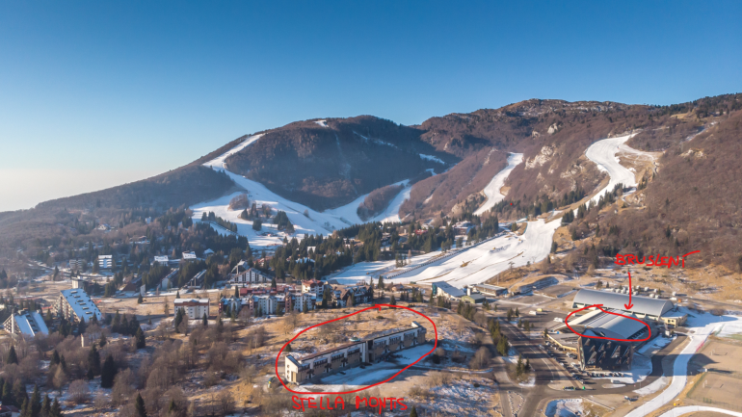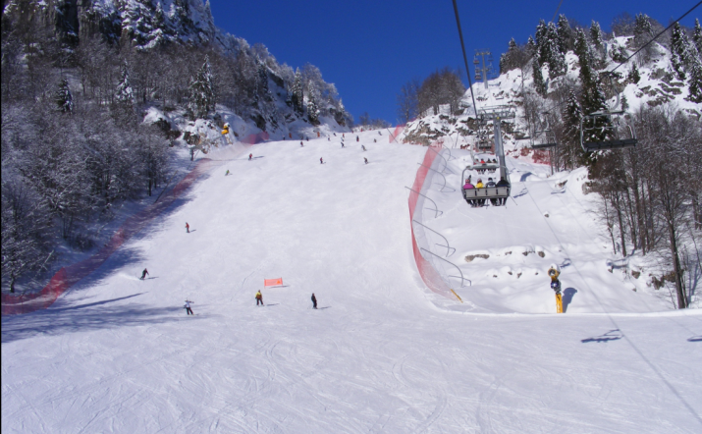
Ubytování - STELLA MONTIS - BOHATÉ BUFETOVÉ STRAVOVÁNÍ FORMOU POLOPENZE
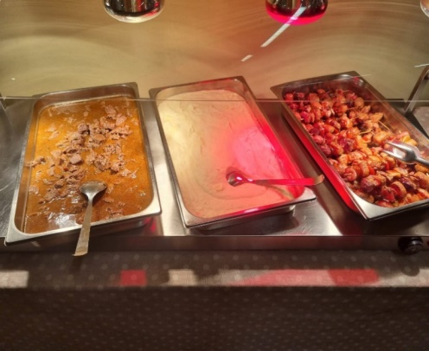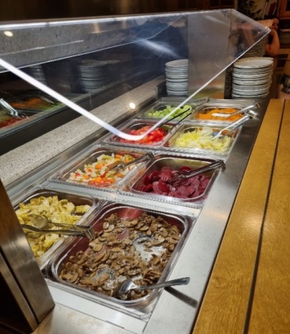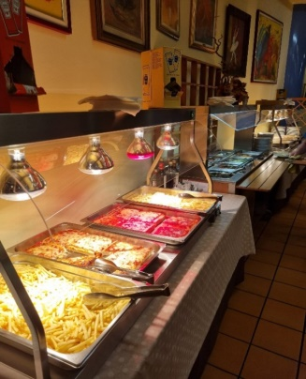
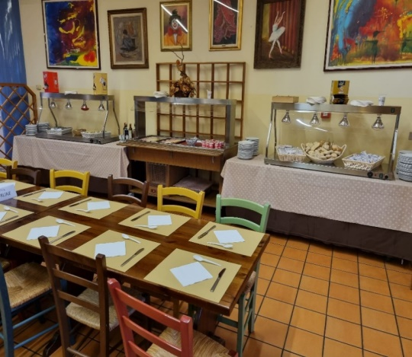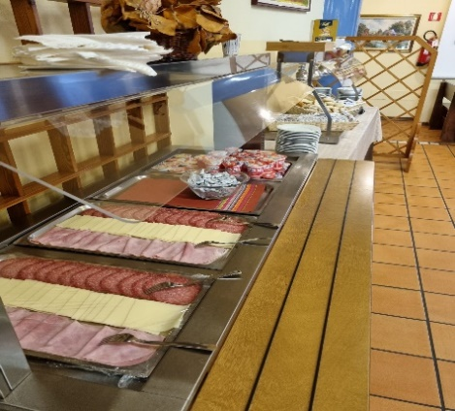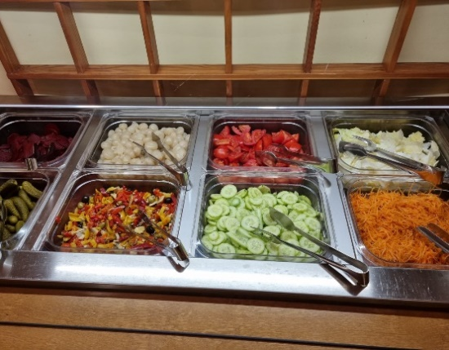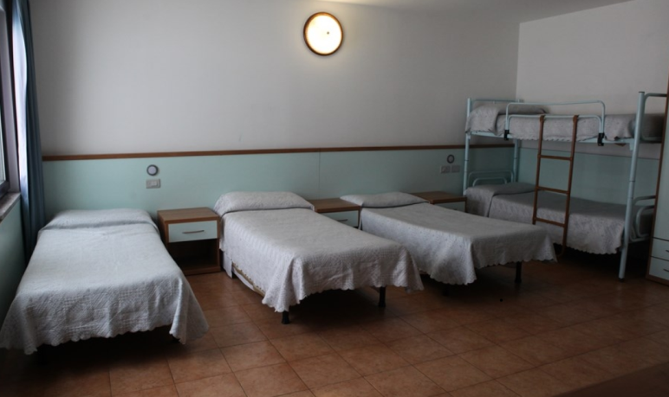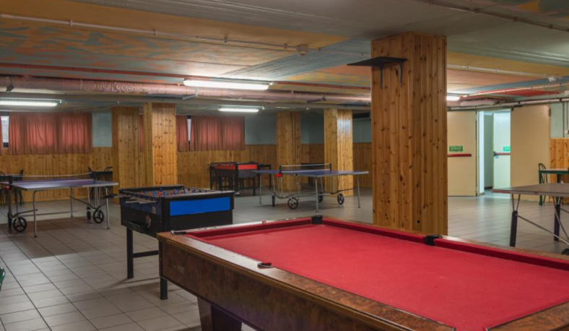
POKOJE STELLA MONTIS- KAŽDÝ POKOJ S VLASTNÍM SOCIÁLNÍM ZAŘÍZENÍM
VELKÉ SPOLEČENSKÉ PROSTORY NA PING-PONG NEBO DISKOTÉKU, PROMÍTÁNÍ……
